**Ο**

**Θυρεοειδής σου**

**Κι εσύ**

***Εσύ έλεγξες τον θυρεοειδή σου;***

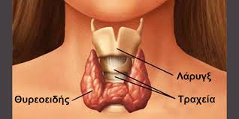

**Καθηγητής Γεράσιμος Ε. Κρασσάς MD, PhD, FRCP(Lond),**

**Ενδοκρινολόγος,**

**Πρόεδρος Επιστημονικού Συμβουλίου ΙΑΣΕΙΟΥ ΠΡΟΤΥΠΟΥ ΠΟΛΥΙΑΤΡΕΙΟΥ**

**Εισαγωγή**

Μια «πεταλούδα» που κρύβεται στον λαιμό μας κάνει τον οργανισμό μας να... πετά χωρίς «αναταράξεις» όταν λειτουργεί σωστά ενώ αντιθέτως τον «απογειώνει» ή τον «προσγειώνει» ανώμαλα με ποικίλες επιπτώσεις, σε περίπτωση που εμφανίζει διάφορες δυσλειτουργίες. Η «πεταλούδα» αυτή δεν είναι άλλη από τον θυρεοειδή αδένα, τον δεύτερο μεγαλύτερο αδένα του σώματος μετά το πάγκρεας, ο οποίος έχει τεράστια σημασία για τον μεταβολισμό μας και όχι μόνο.

Το ΙΑΣΕΙΟ Πολυιατρείο αποφάσισε να ασχοληθεί σήμερα με τη δεύτερη... καρδιά του σώματος για ‘’επετειακούς’’ λόγους και όχι μόνον: ο κυριότερος είναι ότι στις 25 Μαΐου γιορτάζεται η παγκόσμια ημέρα του θυρεοειδούς, μια ημέρα ευαισθητοποίησης και ενημέρωσης, μια ημέρα αφιερωμένη στα 700 εκατομμύρια ασθενών που πάσχουν από θυρεοειδοπάθειες παγκοσμίως και στο 1 εκατομμύριο περίπου των Ελλήνων ασθενών με αντίστοιχο πρόβλημα, σύμφωνα με τις εκτιμήσεις των ειδικών.

Επίσης, ένας δεύτερος λόγος είναι ότι συμπληρώθηκαν φέτος 110 χρόνια από την απομόνωση της θυροξίνης, της ορμόνης του θυρεοειδούς που μετά από δεκαετίες επιστημονικών προσπαθειών παρήχθη εργαστηριακά και κυκλοφόρησε στο εμπόριο σώζοντας τη ζωή εκα-τομμυρίων ασθενών που καθημερινά λαμβάνουν το φάρμακο και ζουν έτσι μια φυσιολογική ζωή. Τέλος, η εξέλιξη της επιστήμης έβαλε πριν από μερικά χρόνια στη «φαρέτρα» των ειδικών τη συνθετική θυροξίνη σε υγρή μορφή, γεγονός που φαίνεται να προσφέρει λύση σε ακόμη περισσότερους ανθρώπους που σήμερα εμφανίζουν προβλήματα με τη συμβατική μορφή των δισκίων θυροξίνης.

Ο θυρεοειδής αδένας, που αποτελεί «ασπίδα» για τον οργανισμό, εξ ου και το όνομά του (θυρεός = ασπίς) μοιάζει με τις ασπίδες των αρχαίων Ελλήνων ή πιο απλά με πεταλούδα. Βρίσκεται στον πρόσθιο τράχηλο, έχει βάρος περίπου 20 γραμμάρια και αποτελείται από δύο λοβούς που συνδέονται μεταξύ τους με τον ισθμό. Ο αδένας παράγει 3 ορμόνες: τη θυροξίνη ή τετρα-ϊωδοθυρονίνη (Τ4) και την τριϊωδοθυρονίνη (Τ3) που ρυθμίζουν τον μεταβολισμό όλων των ιστών καθώς και την καλσιτονίνη που σχετίζεται με τα επίπεδα ασβεστίου του αίματος. Η σύνθεση και η έκκριση των θυρεοειδικών ορμονών ρυθμίζεται από μια άλλη ορμόνη, τη θυρεοειδοτρόπο ορμόνη (ΤSH) η οποία παράγεται στην υπόφυση, έναν αδένα που αποτελεί μέρος του υποθαλάμου του εγκεφάλου (σχήμα 1). Απαραίτητο για τη σύνθεση των θυρεοειδικών ορμονών είναι το ιώδιο το οποίο βρίσκεται συγκεντρωμένο στον θυρεοειδή και λαμβάνεται από τις τροφές. Για αυτόν τον λόγο άλλωστε ο εμπλουτισμός του αλατιού και των τροφών με ιώδιο (στη χώρα μας έγινε στη δεκαετία του 1970) έσωσε πολλούς ανθρώπους – κυρίως των ορεινών περιοχών - που εμφάνιζαν ιωδιοπενία, από παθήσεις του θυρεοειδούς που μέχρι τότε θέριζαν.

Δυστυχώς όμως και σήμερα, σχεδόν μισό αιώνα μετά, οι θυρεοειδοπάθειες οι οποίες συνδέονται με πλήθος προβλημάτων του οργανισμού, όπως για παράδειγμα προβλήματα μεταβολισμού, σκελετού, καρδιάς αλλά και αναπαραγωγικού συστήματος, φαίνεται πάλι ότι βρίσκονται σε έξαρση και ‘’θερίζουν’’, αυτή τη φορά όμως για άλλους λόγους, κυρίως ανοσολογικούς, περιβαλλοντικούς και διατροφικούς.

Οι θυρεοειδοπάθειες είναι οι πιο συχνές ενδοκρινικές παθήσεις μαζί με τον διαβήτη. Εκτιμάται ότι το 8%-10% του παγκόσμιου πληθυσμού εμφανίζει κάποιο νόσημα του θυρεοειδούς. Και δεν μιλούμε μόνο για χώρες όπως η Ινδία, όπου εμφανίζεται σε μεγάλο βαθμό ιωδιοπενία. Υψηλά είναι τα ποσοστά και στις ανεπτυγμένες χώρες - μόνο στις ΗΠΑ 50 εκατομμύρια άνθρωποι πάσχουν από παθήσεις του θυρεοειδούς. Οι κύριοι ‘ένοχοι’ για αυτές είναι καταρχάς η γενετική προδιάθεση η οποία όμως ‘πυροδοτείται’ από το περιβάλλον λόγω κυρίως της παρουσίας των ορμονικών διαταρακτών, της διατροφής και του καπνίσματος. Όλοι αυτοί οι περιβαλλοντικοί παράγοντες προκαλούν φλεγμονή στο έντερο η οποία με τη σειρά της απορυθμίζει ολόκληρο το ανοσοποιητικό και σε άτομα με προδιάθεση καταλήγει στην εμφάνιση θυρεοειδοπαθειών.

Ποιες όμως είναι οι παθήσεις του θυρεοειδούς αδένα; Αυτές χωρίζονται σε μορφολογικές, στις οποίες διαταράσσεται η μορφή του θυρεοειδούς και σε λειτουργικές, στις οποίες διαταράσσεται η λειτουργία του αδένα. Σε αρκετές περιπτώσεις υπάρχει διαταραχή και της μορφής και της λειτουργίας. Από άποψη μορφολογικών διαταραχών κυριαρχεί η μορφή της βρογχοκήλης (φούσκωμα του θυρεοειδούς) είτε καθολική, είτε οζώδης. Σε σχέση με τις λειτουργικές διαταραχές διακρίνονται δύο μορφές: ο υπερθυρεοειδισμός και ο υποθυρεοειδισμός. Τα κύρια συμπτώματα γι’ αυτές τις διαταραχές φαίνονται στο σχήμα 2. Στον υποθυρεοειδισμό ανήκει και η αυτοάνοση θυρεοειδίτιδα ή θυρεοειδίτιδα Hashimoto, η οποία έλαβε το όνομά της από τον Ιάπωνα γιατρό που την περιέγραψε. Σε αυτήν την πάθηση ο οργανισμός παράγει αντισώματα τα οποία λανθασμένα επιτίθενται στα θυρεοειδικά κύτταρα και τα καταστρέφουν. Η θυρεοειδίτιδα Hashimoto έχει αναδειχθεί πλέον στην πιο συχνή ενδοκρινική πάθηση.

Σε κάποιες περιπτώσεις ο θυρεοειδής μπορεί να εμφανίσει καρκίνο. Παρότι ο καρκίνος του θυρεοειδούς αντιπροσωπεύει μόνο το 1%-2% επί του συνόλου των καρκίνων, τα τελευταία χρόνια παρουσιάζει συνεχή αύξηση. Τέσσερις είναι οι μορφές του: Ο θηλώδης καρκίνος που αποτελεί και την πιο συχνή μορφή της νόσου, ενώ σε συχνότητα εμφάνισης ακολουθούν ο θυλακιώδης, ο μυελοειδής και ο αναπλαστικός. Ο τελευταίος είναι ευτυχώς ο πιο σπάνιος – ποσοστό περίπου 1% επί του συνόλου των περιπτώσεων – και λέμε ευτυχώς καθώς είναι και ο πιο θανατηφόρος. Η πρόγνωση πάντως για τον θηλώδη καρκίνο είναι πολύ καλή – τα ποσοστά ίασης στην πενταετία ξεπερνούν το 80%.

Σε ό,τι αφορά τη διάγνωση των νοσημάτων του θυρεοειδούς επισημαίνεται ότι για τον έλεγχο των μορφολογικών νοσημάτων απαιτείται, εκτός του προσδιορισμού των θυρεοειδικών ορμονών, ένα υπερηχογράφημα της περιοχής όπως επίσης στις περισσότερες περιπτώσεις και μία βιοψία δια λεπτής βελόνης (FNA). Οι υπέρηχοι 4ης γενιάς επιτρέπουν πλέον να έχουμε μια σαφέστατη εικόνα ακόμη και του πιο μικρού αγγείου του αδένα με αποτέλεσμα στην πράξη να έχει καταργηθεί το σπινθηρογράφημα. Πρέπει να πούμε ξανά και ξανά ότι αν ένα άτομο έχει μόνο μορφολογικό και όχι λειτουργικό πρόβλημα στον θυρεοειδή δεν σημαίνει ότι δεν έχει και πρόβλημα στον αδένα και έτσι είναι απαραίτητο να εξετάζεται από ειδικό. Στις λειτουργικές παθήσεις του αδένα απαιτείται αιματολογική εξέταση ώστε να προσδιοριστούν τα επίπεδα των ορμονών T3, T4, TSH και ο τίτλος των αντιθυρεοειδικών αντισωμάτων, καθώς και σε πολλές περιπτώσεις υπέρηχος θυρεοειδούς.

Θεραπευτικά, στον υπερθυρεοειδισμό χορηγούνται αντιθυρεοειδικά φάρμακα (παράγωγα θειουρίας), ενώ στον υποθυρεοειδισμό η θεραπεία τα τελευταία 50 και πλέον χρόνια αφορά την χορήγηση δισκίων θυροξίνης. Στις περιπτώσεις καρκίνου, η θεραπευτική αγωγή περιλαμβάνει ολική θυρεοειδεκτομή και σε ορισμένες περιπτώσεις και χορήγηση ραδιενεργού ιωδίου. Μάλιστα, σε ό,τι αφορά τους καρκίνους που ανθίστανται στο ραδιενεργό ιώδιο υπάρχουν πλέον φάρμακα που δίνουν παράταση ζωής. Πρόκειται για τους αναστολείς κινάσης της τυροσίνης. Γενικώς η έρευνα σχετικά με τον θυρεοειδή εξελίσσεται με γοργούς ρυθμούς και αναμένουμε εξελίξεις στα χρόνια που έρχονται.

Μια από αυτές τις εξελίξεις που αποτελεί πλέον απτή πραγματικότητα αφορά τη θεραπεία του υποθυρεοειδισμού με υδαρή και gel σκευάσματα. Πρόκειται για τη θυροξίνη σε μορφή soft gel, η οποία κυκλοφορεί και στη χώρα μας από τον Δεκέμβριο του 2014. Η υδαρής μορφή της θυροξίνης εμφανίζει πλεονεκτήματα σε σύγκριση με την «παραδοσιακή» μορφή του δισκίου. Στα δισκία της θυροξίνης το μόριο είναι ‘κολλημένο’ σε ένα έκδοχο (έναν υδατάνθρακα) στο οποίο κάποιοι ασθενείς εμφανίζουν δυσαπορρόφηση με αποτέλεσμα να μειώνεται η βιο-διαθεσιμότητα του φαρμάκου εντός του οργανισμού. Παράλληλα ασθενείς που λαμβάνουν αντιόξινα φάρμακα τα οποία αλλάζουν το pH του στομάχου εμφανίζουν μείωση στην απορρόφηση της θυροξίνης σε ποσοστό που φθάνει ως και το 60%. Και οι ασθενείς με ειλεΐτιδα – φλεγμονή του ειλεού, του τελικού τμήματος του λεπτού εντέρου – παρουσιάζουν διαταραχή απορρόφησης της θυροξίνης. Για αυτές τις ομάδες η υγρή θυροξίνη σε μορφή soft gel κάψουλας δίνει υπόσχεση από-τελεσματικότερης θεραπείας.

Τα δισκία όμως συνδέονται και με άλλους περιορισμούς. Για παράδειγμα, άτομα που λαμβάνουν σίδηρο, πρέπει να παίρνουν τον σίδηρό τους με απόσταση έξι ωρών από τη λήψη της θυροξίνης αφού ο σίδηρος μειώνει την απορρόφηση της ορμόνης (Πίνακας 1). Επίσης, ο καφές φαίνεται να ελαττώνει την απορρόφηση της θυροξίνης. Έχει μελετηθεί μέχρι στιγμής ο καφές φίλτρου και αναμένονται τα αποτελέσματα για άλλους τύπους καφέ. Και σε όλες αυτές τις περιπτώσεις η υγρή θυροξίνη πιθανώς θα ‘λύσει τα χέρια’ των ασθενών που σήμερα σε γενικό πλαίσιο πρέπει να λαμβάνουν το δισκίο τους νηστικοί και να περιμένουν τουλάχιστον μισή ώρα προτού φάνε ή πιουν κάτι.

Οπωσδήποτε απαιτούνται νέες μελέτες που να αφορούν μεγάλες ομάδες ασθενών για να απαντήσουμε σε βασικά ερωτήματα που αναφέρονται σ’ αυτή τη θεραπεία και που μέχρι σήμερα δεν έχουν απαντηθεί.

**Οι ομάδες υψηλού κινδύνου**

Αν αναρωτιέστε ποιες είναι οι ομάδες υψηλού κινδύνου για παθήσεις του θυρεοειδούς η πρώτη και κύρια ακούει στο όνομα… γυναίκα. H αναλογία γυναικών προς άνδρες που πλήττονται από θυρεοειδοπάθειες είναι περίπου 6 προς 1 (λόγω βασικά του γυναικείου ορμονικού προφίλ). Σε ό,τι αφορά τις περιόδους της ζωής μιας γυναίκας, οι πιο επικίνδυνες είναι όσες συνδέονται με σημαντικές ορμονικές μεταβολές: η εφηβεία αλλά κυρίως η εγκυμοσύνη. Όλες οι έγκυες πρέπει να ελέγχουν τον θυρεοειδή τους, κυρίως κατά το πρώτο τρίμηνο, αφού ο υποθυρεοειδισμός, ακόμη και ελαφράς μορφής έχει συνδεθεί με προβλήματα στην ανάπτυξη του εμβρύου καθώς και με πρόωρη γέννα. Οι δε γυναίκες με ανάλογο ή οικογενειακό ιστορικό πρέπει να ελέγχουν τον θυρεοειδή τους και πριν τη σύλληψη. Μια άλλη «καυτή» περίοδος για εμφάνιση προβλημάτων στον θυρεοειδή είναι η εμμηνόπαυση. Ιδιαιτέρως οι γυναίκες με ιστορικό πρέπει να υποβάλλονται σε εξέταση αίματος και/ή σε υπερηχογράφημα. Στους άνδρες ενδείκνυται όσοι έχουν συμπτώματα ή βεβαρημένο οικογενειακό ιστορικό επίσης να ελέγχονται. Πάντως και η παχυσαρκία φαίνεται να συνδέεται με τις θυρεοειδοπάθειες και, δυστυχώς, η συνεχής αύξηση της παιδικής παχυσαρκίας οδηγεί και σε εμφάνιση προβλημάτων του θυρεοειδή ήδη από την παιδική ηλικία.

**110 χρόνια από την απομόνωση της θυροξίνης**

Πριν από 110 χρόνια, μια εορταστική ημέρα - και συγκεκριμένα η ημέρα των Χριστουγέννων του 1914 -έμελλε να είναι σημαδιακή για τους ασθενείς με παθήσεις του θυρεοειδούς ανά τον κόσμο. Ήταν η ημέρα που ο Εντουαρντ Κένταλ απομόνωσε τη θυροξίνη (Τ4) ανοίγοντας τον δρόμο για μια θεραπεία που θα έσωζε εκατομμύρια ανθρώπους. Ας δούμε τους σημαντικότερους σταθμούς αυτών των 110 χρόνων που οδήγησαν από την απομόνωση της θυροξίνης στην κυκλοφορία πριν από 10 χρόνια περίπου στη χώρα μας για πρώτη φορά της υγρής μορφής της.

1914: Ο Εντουαρντ Κένταλ - μετέπειτα Νομπελίστας για τη σύνθεση και την κλινική χρήση της κορτιζόνης - απομονώνει κρυστάλλους καθαρής θυρεοειδικής ορμόνης σε εκχύλισμα θυρεοειδούς αδένα στην Κλινική Mayo στο Ρότσεστερ της Μινεσότας.

1927: Γίνεται στο εργαστήριο η σύνθεση της λεβοθυροξίνης (LT4) – της συνθετικής μορφής της θυροξίνης - από τους βρετανούς επιστήμονες Τσαρλς Ρόμπερτ Χάρινγκτον και Τζορτζ Μπάργκερ οι οποίοι εργάζονταν στο Εθνικό Ινστιτούτο Μεταβολικών Ερευνών του Λονδίνου.

1951: Περιγράφεται η ανακάλυψη της δεύτερης θυρεοειδικής ορμόνης, της τριϊωδοθυρονίνης (Τ3) από τον Τζακ Γκρος και την Ρόζαλιντ Βενετία Πιτ-Ρίβερς στην επιθεώρηση «The Lancet».

1958: Εμφανίζεται στην αγορά των ΗΠΑ το πρώτο σκεύασμα λεβοθυροξίνης.

1992: Δημοσίευση δείχνει την προβληματική συμπεριφορά του μορίου της λεβοθυροξίνης σε συνθήκες αυξημένης θερμοκρασίας, υγρασίας, αυξημένου γαστρικού pH και άλλων παραμέτρων. Μέχρι εκείνη τη χρονιά όλα τα σκευάσματα της LT4 κυκλοφορούσαν χωρίς ποτέ να έχουν υποστεί δοκιμασίες σχετικά με την ασφάλεια, τη βιοδιαθεσιμότητα, την απορροφητικότητά τους κ.α.

1997: Η αρμόδια Υπηρεσία Τροφίμων και Φαρμάκων των ΗΠΑ (FDA) εντάσσει την LT4 στα νέα φάρμακα (new drugs), γεγονός που σημαίνει ότι όλες οι εταιρείες οφείλουν να υποβάλουν πλέον πλήρη φάκελο με εκτεταμένες μελέτες σχετικά με την ασφάλεια και αποτελεσματικότητα των σκευασμάτων τους. Η προ-θεσμία που δίνεται είναι μέχρι τον Αύγουστο του 2000.

2003: Μετά την παράταση που έδωσε η FDA όσες εταιρείες δεν παρουσίασαν φάκελο σταμάτησαν να πωλούν λεβοθυροξίνη.

2009: Εγκρίνεται από την FDA στις ΗΠΑ το πρώτο διάλυμα LT4 σε μορφή μαλακής κάψουλας προκειμένου να δοθεί μια λύση στα προβλήματα που προκαλούν σε κάποιους ασθενείς τα δισκία Τ4.

2014: Στα τέλη του έτους, 100 χρόνια μετά την ανακάλυψη της θυροξίνης, το διάλυμα LT4 κυκλοφορεί και στην Ελλάδα.

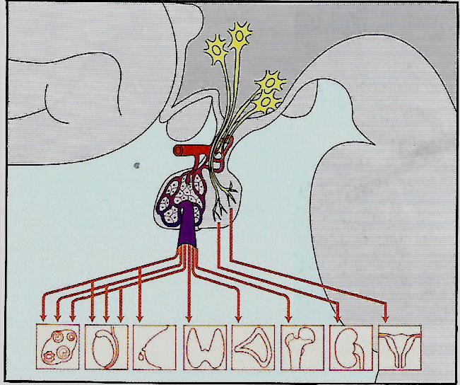

**ΘΑ**

**Αδενοϋπόφυση**

***Σχήμα 1.*** *Σχηματική απεικόνιση του άξονα υποθάλαμος – υπόφυση – θυρεοειδής. Οι πυρήνες του υποθαλάμου αποτελούν το υψηλότερο ρυθμιστικό κέντρο του ενδοκρινικού και του αυτόνομου νευρικού συστήματος. Στους πυρήνες αυτούς παράγονται οι υποθαλαμικές ή υποφυσιοτρόφες ορμόνες που μέσω του υποφυσιακού πυλαίου συστήματος μεταφέρονται στην αδενοϋπόφυση, όπου ρυθμίζουν την παραγωγή και απελευθέρωση των αδενοϋποφυσιακών ορμονών, στην περίπτωση δε του θυρεοειδή αδένα της TSH. Η οπίσθια υπόφυση ή νευροϋπόφυση, αντιπροσωπεύει στην ουσία μία προς τα κάτω προέκταση των υποθαλαμικών νευρώνων.*

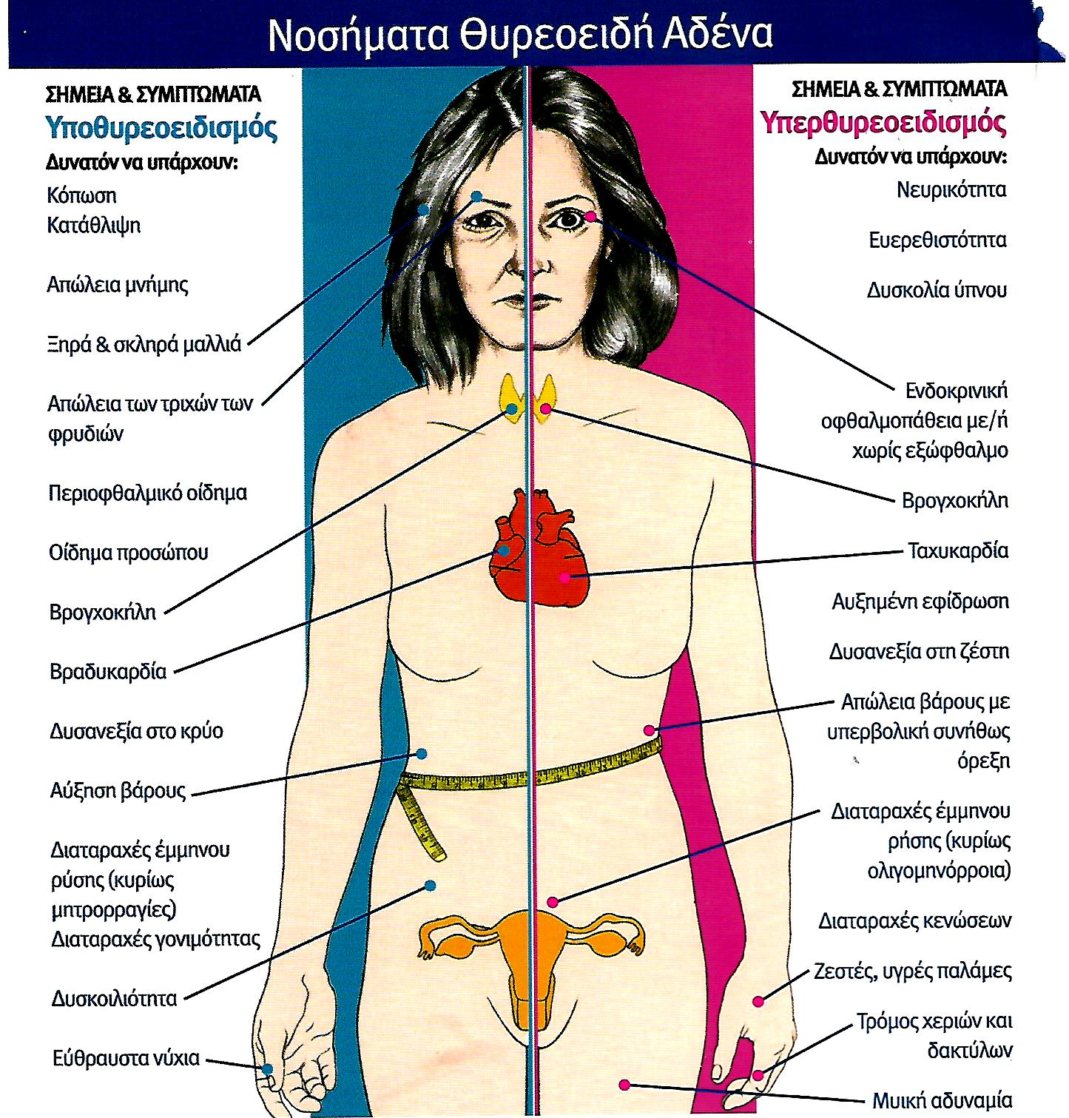

***Σχήμα 2.*** *Σημεία και συμπτώματα του υπερ- και υποθυρεοειδισμού*

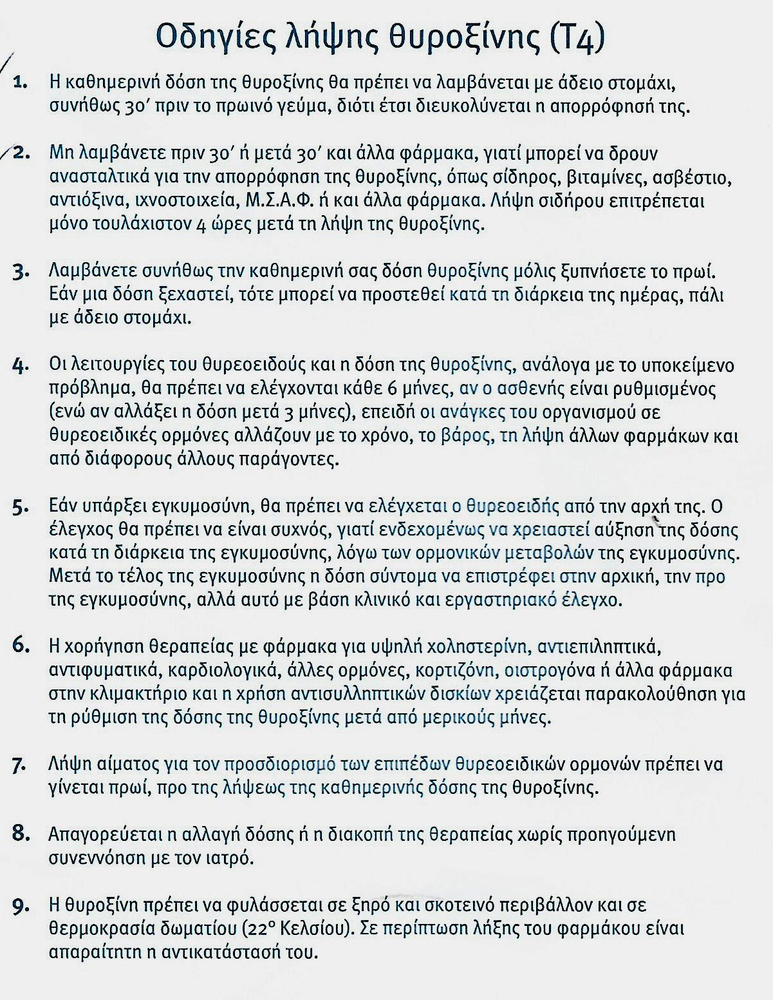

**Πίνακας 1.** Βασικές οδηγίες για τη λήψη θυροξίνης (T4)

**ΙΑΣΕΙΟ ΠΡΟΤΥΠΟ ΠΟΛΥΙΑΤΡΕΙΟ**

**ΤΖ. ΚΕΝΝΕΝΤΥ 115, ΠΥΛΑΙΑ – ΘΕΣΣΑΛΟΝΙΚΗ,**

**Τηλ. 2310-342380 (9.30 – 21.00),**

[**info@iaseio.gr**](mailto:info@iaseio.gr)**, www.iaseio.gr**



*Διατίθεται δωρεάν από το ΙΑΣΕΙΟ Πρότυπο Πολυατρείο*